Отчёт
по итогу общественного обсуждения по определению перечня мероприятий, которые целесообразно реализовать на выбранной общественной территории для реализации проекта создания комфортной городской среды

20 февраля 2018 года администрацией Карабашского городского округа было принято решение об участии во Всероссийском конкурсе по отбору лучших проектов создания комфортной городской среды в малых городах и исторических поселениях (Постановление администрации Карабашского городского округа Челябинской области от 21 февраля 2018 года № 102).
21 марта 2018 года определена общественная территория для реализации проекта создания комфортной городской среды для участия Карабашского городского округа во Всероссийском конкурсе по отбору лучших проектов создания комфортной городской среды в малых городах и исторических поселениях по принципу большинства голосов – общественная территория, расположенная напротив здания Администрации КГО, между Церковью Иоанна Златоуста и многоквартирным домом № 14 по ул. 23-й годовщины Октября (Центральный городской парк (площадь) напротив здания администрации).
С целью определения перечня мероприятий, которые целесообразно реализовать на выбранной общественной территории администрацией проведены общественные обсуждения.
Основные мероприятия общественных обсуждений:
1. Сбор предложений
2. Интернет-голосование
3. Заседание общественной комиссии по общественному обсуждению подведения итогов приёма предложений от населения и определения перечня мероприятий, которые целесообразно реализовать на выбранной общественной территории для реализации проекта создания комфортной городской среды.
4. Встреча Главы со старшеклассниками округа.
Сбор предложений от населения осуществлялся пунктах сбора, расположенных в школах, библиотеках, ЗАГСе, досуговом центре, МФЦ, КЦСОН.
Начало приёма предложений анонсировалось в городской газете «Карабашский рабочий», официальном сайте администрации, сайтах и в группах соцсетей газеты «Карабашский рабочий».
Предложения принимались с 23 марта по 2 апреля 2018г.

Таблица 1. Результаты приёма сбора предложений от населения Карабашсого городского округа по мероприятиям, которые целесообразно реализовать на общественной территории, расположенной напротив здания Администрации КГО, между Церковью Иоанна Златоуста и многоквартирным домом № 14 по ул. 23 годовщины Октября (проект Центральная площадь) в форме опроса (по концепции).
 | Мероприятия, которые……. | школьник |  | студент |  | работающий |  | пенсионер |  | Свой вариант |  | итого
 |  | м | ж | м | ж | м | ж | м | ж | м | ж
до 18 лет | 1. Центральная площадь | 18 | 39 |  |  |  |  |  |  |  |  | 57
 | 2. Городской парк | 38 | 75 |  |  |  |  |  |  |  |  | 113
 | 3. Спортивный парк | 16 | 24 |  |  |  |  |  |  |  |  | 40
 | 4. Городской лес | 12 | 17 |  |  |  |  |  |  |  |  | 29
18 -25 лет | 1. Центральная площадь | 2 |  |  |  |  | 11 |  |  |  |  | 13
 | 2. Городской парк |  |  | 1 |  | 4 | 23 |  |  |  |  | 28
 | 3. Спортивный парк |  |  | 1 |  | 4 | 6 |  |  |  |  | 8
 | 4. Городской лес |  |  |  |  | 2 | 3 |  |  |  |  | 5
25 - 35 лет | 1. Центральная площадь |  |  |  |  | 8 | 31 |  |  |  |  | 39
 | 2. Городской парк |  |  |  |  | 4 | 48 |  |  |  |  | 52
 | 3. Спортивный парк |  |  |  |  | 3 | 26 |  |  |  |  | 29
 | 4. Городской лес |  |  |  |  | 1 | 15 |  |  |  |  | 16
35 - 55 | 1. Центральная площадь |  |  |  |  |  | 7 | 54 |  |  |  | 61
 | 2. Городской парк |  |  |  |  |  | 7 | 69 |  |  |  | 76
 | 3. Спортивный парк |  |  |  |  |  | 4 | 32 |  |  |  | 36
 | 4. Городской лес |  |  |  |  |  | 3 | 16 |  |  |  | 19
Старше 55 | 1. Центральная площадь |  |  |  |  | 7 | 18 |  | 28 |  |  | 53
 | 2. Городской парк |  |  |  |  |  | 15 |  | 23 |  |  | 38
 | 3. Спортивный парк |  |  |  |  |  | 2 |  | 5 |  |  | 7
 | 4. Городской лес |  |  |  |  |  | 1 | 2 | 5 |  |  | 8
Сводная таблица (Итоги)
Каким должно быть пространство? | Итого:
1. Центральная площадь | 223
2. Городской парк | 307
3. Спортивный парк | 120
4. Городской лес | 77
Начальник ОЖКХ И.И. Наумова

Таблица 2. Результаты приёма сбора предложений от населения Карабашсого городского округа по мероприятиям, которые целесообразно реализовать на общественной территории, расположенной напротив здания Администрации КГО, между Церковью Иоанна Златоуста и многоквартирным домом № 14 по ул. 23 годовщины Октября (проект Центральная площадь) в форме опроса

 | Мероприятия, которые……. | школьник |  | студент |  | работающий |  | пенсионер |  | Свой вариант |  | итого
 |  | м | ж | м | ж | м | ж | м | ж | м | ж
до 18 лет | 1. Площадь с установкой сцены | 27 | 74 |  |  |  |  |  |  |  |  | 101
 | 2. Танцплощадка | 17 | 78 |  |  |  |  |  |  |  |  | 95
 | 3. Зимний сад | 12 | 25 |  |  |  |  |  |  |  |  | 37
 | 4.Ярморки | 13 | 17 |  |  |  |  |  |  |  |  | 30
 | 5. Кинотеатр под открытым небом | 32 | 61 |  |  |  |  |  |  |  |  | 93
 | 6. Атркакционы | 36 | 58 |  |  |  |  |  |  |  |  | 94
 | 7. Скейт-парк | 21 | 28 |  |  |  |  |  |  |  |  | 49
 | 8. Зоны с арт-объектами | 36 | 49 |  |  |  |  |  |  |  |  | 85
 | 9. Молодёжные зоны для проведения досуга | 21 | 36 |  |  |  |  |  |  |  |  | 57
 | 10. Игровые зоны для детей | 9 | 14 |  |  |  |  |  |  |  |  | 25
 | 11. Летнее кафе. | 26 | 64 |  |  |  |  |  |  |  |  | 90
 | 12. Музыкальное сопровождение | 8 | 23 |  |  |  |  |  |  |  |  | 31
 | 13. Фонтан | 46 | 92 |  |  |  |  |  |  |  |  | 138
 | 14. Мемориальный комплекс. | 8 | 4 |  |  |  |  |  |  |  |  | 12
18 -25 лет | 1. Площадь с установкой сцены |  | 2 |  |  |  | 14 |  |  |  |  | 16
 | 2. Танцплощадка |  |  |  |  |  | 4 |  |  |  |  | 4
 | 3. Зимний сад |  |  |  |  |  | 5 |  |  |  |  | 5
 | 4.Ярморки | 1 | 6 | 1 |  |  | 2 |  |  |  |  | 10
 | 5. Кинотеатр под открытым небом |  |  |  |  | 3 | 4 |  |  |  |  | 7
 | 6. Атркакционы |  |  |  |  | 1 | 11 |  |  |  |  | 12
 | 7. Скейт-парк |  |  |  |  | 3 | 2 |  |  |  |  | 5
 | 8. Зоны с арт-объектами |  |  |  |  | 3 | 12 |  |  |  |  | 15
 | 9. Молодёжные зоны для проведения досуга | 4 | 2 | 1 |  | 2 | 13 |  |  |  |  | 22
 | 10. Игровые зоны для детей | 2 | 2 |  |  | 2 | 1 |  |  |  |  | 7
 | 11. Летнее кафе. |  | 2 |  |  | 1 | 11 |  |  |  |  | 14
 | 12. Музыкальное сопровождение |  |  |  |  | 1 | 8 |  |  |  |  | 9
 | 13. Фонтан |  | 2 |  |  | 3 | 18 |  |  |  |  | 23
 | 14. Мемориальный комплекс. |  |  |  |  |  |  |  |  |  |  | 0
25 - 35 лет | 1. Площадь с установкой сцены |  |  |  |  | 18 | 52 |  |  |  |  | 70
 | 2. Танцплощадка |  |  |  |  | 2 | 12 |  |  |  |  | 14
 | 3. Зимний сад |  |  |  |  | 2 | 17 |  |  |  |  | 19
 | 4.Ярморки |  |  |  |  | 3 | 31 |  |  |  |  | 34
 | 5. Кинотеатр под открытым небом |  |  |  |  | 3 | 34 |  |  |  |  | 37
 | 6. Атркакционы |  |  |  |  | 2 | 32 | 1 |  |  |  | 35
 | 7. Скейт-парк |  |  |  |  | 2 | 39 | 1 |  |  |  | 42
 | 8. Зоны с арт-объектами |  |  |  |  | 2 | 64 |  |  |  |  | 66
 | 9. Молодёжные зоны для проведения досуга |  |  |  |  | 5 | 40 |  |  |  |  | 45
 | 10. Игровые зоны для детей |  |  |  |  | 1 | 12 |  |  |  |  | 13
 | 11. Летнее кафе. |  |  |  |  | 3 | 38 |  |  |  |  | 41
 | 12. Музыкальное сопровождение |  |  |  |  |  | 32 |  |  |  |  | 32
 | 13. Фонтан |  |  |  |  | 1 | 55 |  |  |  |  | 56
 | 14. Мемориальный комплекс. |  |  |  |  | 4 | 26 |  |  |  |  | 30
35 - 55 | 1. Площадь с установкой сцены |  |  |  |  | 6 | 49 |  |  |  |  | 55
 | 2. Танцплощадка |  |  |  |  |  | 9 |  |  |  |  | 9
 | 3. Зимний сад |  |  |  |  | 4 | 12 |  |  |  |  | 16
 | 4.Ярморки |  |  |  |  | 1 | 13 |  |  |  |  | 14
 | 5. Кинотеатр под открытым небом |  |  |  |  | 4 | 28 |  |  |  |  | 32
 | 6. Атркакционы |  |  |  |  |  | 29 |  |  |  |  | 29
 | 7. Скейт-парк |  |  |  |  | 1 | 9 |  |  |  |  | 10
 | 8. Зоны с арт-объектами |  |  |  |  | 8 | 53 |  |  |  |  | 61
 | 9. Молодёжные зоны для проведения досуга |  |  |  |  | 3 | 39 |  |  |  |  | 42
 | 10. Игровые зоны для детей |  |  |  |  | 2 | 10 |  |  |  |  | 12
 | 11. Летнее кафе. |  |  |  |  | 5 | 46 |  |  |  |  | 51
 | 12. Музыкальное сопровождение |  |  |  |  | 4 | 29 |  |  |  |  | 31
 | 13. Фонтан |  |  |  |  | 4 | 61 |  |  |  |  | 65
 | 14. Мемориальный комплекс. |  |  |  |  |  | 11 |  |  |  |  | 11
Старше 55 | 1. Площадь с установкой сцены |  |  |  |  | 8 | 43 |  | 27 |  |  | 78
 | 2. Танцплощадка |  |  |  |  |  |  | 4 | 8 |  |  | 12
 | 3. Зимний сад |  |  |  |  |  |  |  | 12 |  |  | 12
 | 4.Ярморки |  |  |  |  | 2 |  | 4 | 18 |  |  | 24
 | 5. Кинотеатр под открытым небом |  |  |  |  | 2 | 16 | 4 |  |  |  | 22
 | 6. Атркакционы |  |  |  |  | 9 | 16 |  |  |  |  | 25
 | 7. Скейт-парк |  |  |  |  | 2 | 4 | 1 | 3 |  |  | 10
 | 8. Зоны с арт-объектами |  |  |  |  | 3 | 30 |  |  |  |  | 33
 | 9. Молодёжные зоны для проведения досуга |  |  |  |  | 4 | 28 |  |  |  |  | 32
 | 10. Игровые зоны для детей |  |  |  |  | 5 | 23 | 3 |  |  |  | 31
 | 11. Летнее кафе. |  |  |  |  | 4 | 11 | 6 |  |  |  | 21
 | 12. Музыкальное сопровождение |  |  |  |  | 1 | 2 | 4 |  |  |  | 7
 | 13. Фонтан |  |  |  |  | 2 | 25 | 13 |  |  |  | 40
 | 14. Мемориальный комплекс. |  |  |  |  | 3 | 4 |  |  |  |  | 7

Сводная таблица (Итого)
мероприятие | Количество голосов (всего)
1. Площадь с установкой сцены | 320
2. Танцплощадка | 134
3. Зимний сад | 89
4.Ярморки | 112
5. Кинотеатр под открытым небом | 191
6. Атркакционы | 195
7. Скейт-парк | 93
8. Зоны с арт-объектами | 260
9. Молодёжные зоны для проведения досуга | 198
10. Игровые зоны для детей | 88
11. Летнее кафе. | 217
12. Музыкальное сопровождение | 110
13. Фонтан | 322
14. Мемориальный комплекс. | 60

Интернет-голосование проводилось в рамках сбора предложений газетой «Карабашский рабочий» на электронных площадках на сайте газеты и в соцсетях ( https://ok.ru/karabashs,https://vk.com/kr74_online_ru ,https://www.facebook.com/profile.php?id=100006646727498&hc_ref=ARTzDZP81JIKVbhIOstYdRRSSQi3Tb6rsCrcOVfhk0SVYJXL3GvvyestR24GJujzP_U&fref=nf , https://t.me/kr74_online).
Итоги интернет-голосования представлены отдельным файлом-презентацией «Итоги интернет-голосования».

30 марта в средней школе № 1 состоялась встреча Главы со старшеклассниками округа.
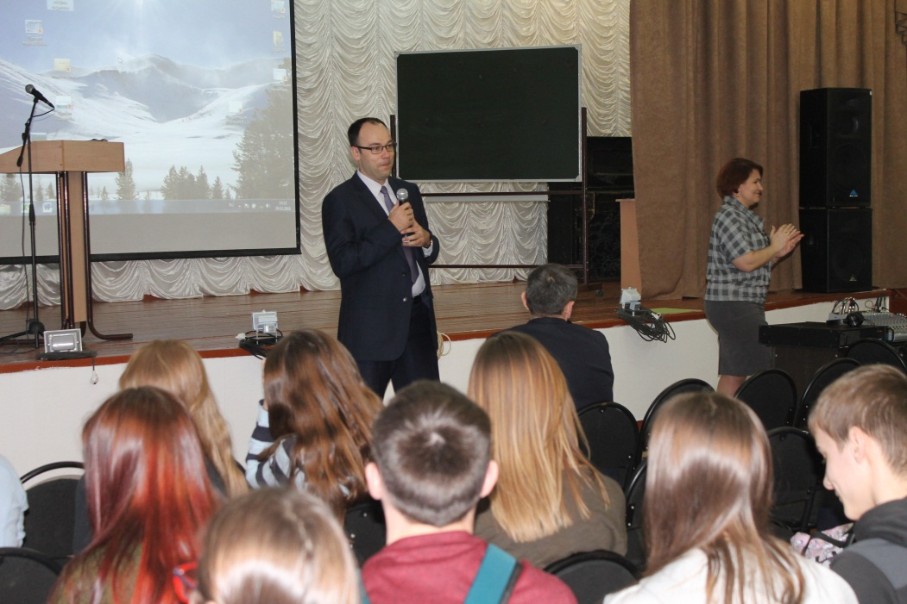
Общественные обсуждения со школьниками и педагогами города проходили в формате конкурса проектов по созданию городского парка на определённой общественной территории, подлежащей благоустройству. В мероприятии приняли участие 90 школьников, педагоги, представители администрации округа, пресса, всего 160 человек.

Итогом встречи стали 10 готовых вариантов наполнения благоустраиваемой площади в виде эскизных проектов.
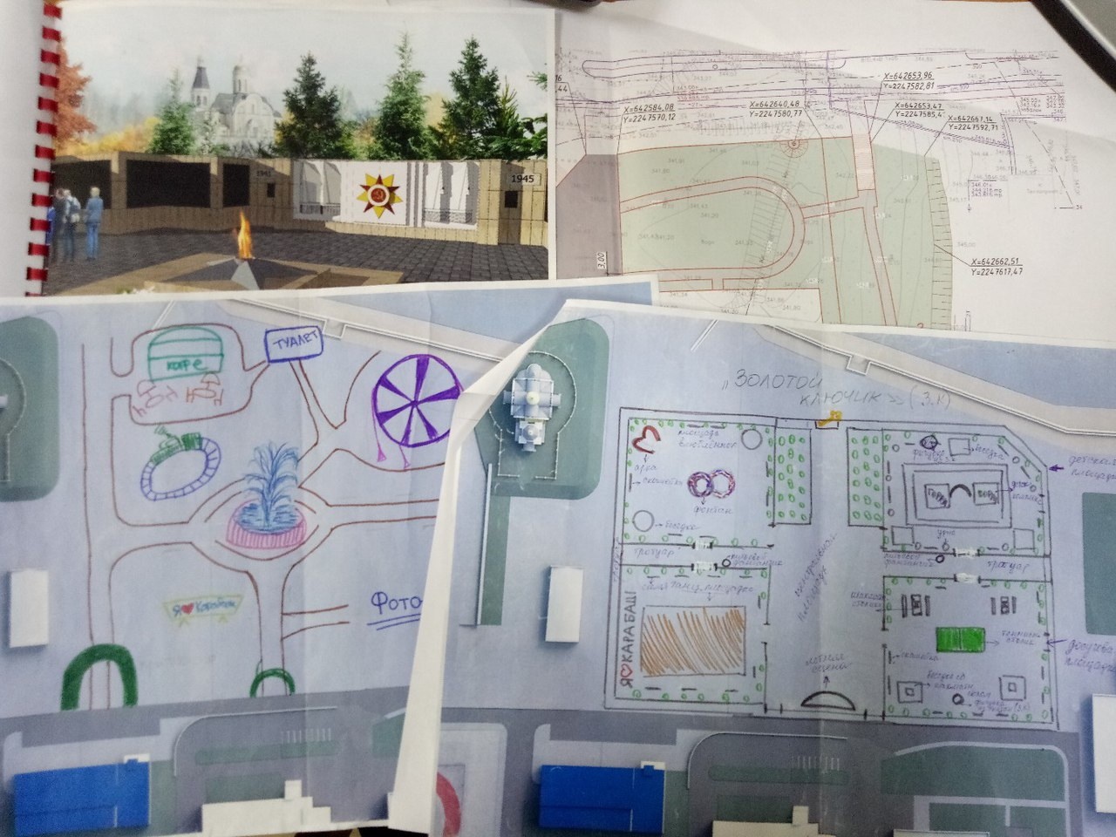

4 апреля 2018 года состоялось заседание уполномоченной общественной комиссии, на котором были подведены итоги приёма предложений населения и определён перечень мероприятий, которые целесообразно реализовать на выбранной общественной территории для реализации проекта создания комфортной городской среды, о чём составлен соответствующий протокол.
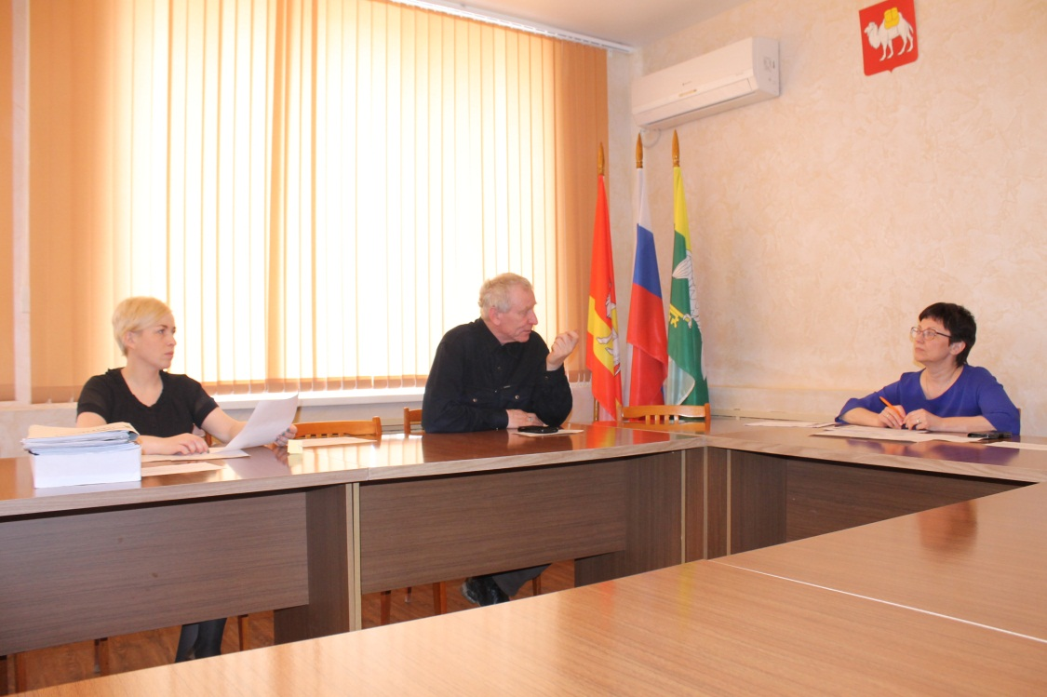
Комиссией приняты 821 предложения (640 – пункты сбора, 181 – интернет-голосование).
Определены:
Обустройство общественного пространства в концепции:
1. Городской парк (Озелененная территория с благоустройством высокого качества, зонами отдыха и пешеходным дорожками. В парке расположен уникальный детский игровой комплекс);
2. Центральная площадь (Пространство для проведения массовых и официальных мероприятий, концертов, праздников, ярмарок (базаров) с малыми архитектурными формами и арт-объектами)
Перечень мероприятий:
1. Фонтан
2. Площадь с установкой сцены
3. Зоны с арт-объектами
4. Обустройство места под Летнее кафе
5. Молодёжные зоны
6. Аттракционы
7. Кинотеатр под открытым небом

Общественные обсуждения на всех этапах освещались в средствах массовой информации, официальном сайте администрации, социальных сетях.
Сроки и требования к проведению и оформлению общественных обсуждений, регламентированные Постановлением Правительства Российской Федерации от 7 марта 2018 года № 237 «Об утверждении Правил предоставления средств государственной поддержки из федерального бюджета субъектов Российской Федерации для поощрения муниципальных образований – победителей Всероссийского конкурса лучших проектов создания комфортной городской среды», соблюдены.
Начальник ОЖКХ Наумова И.И.

